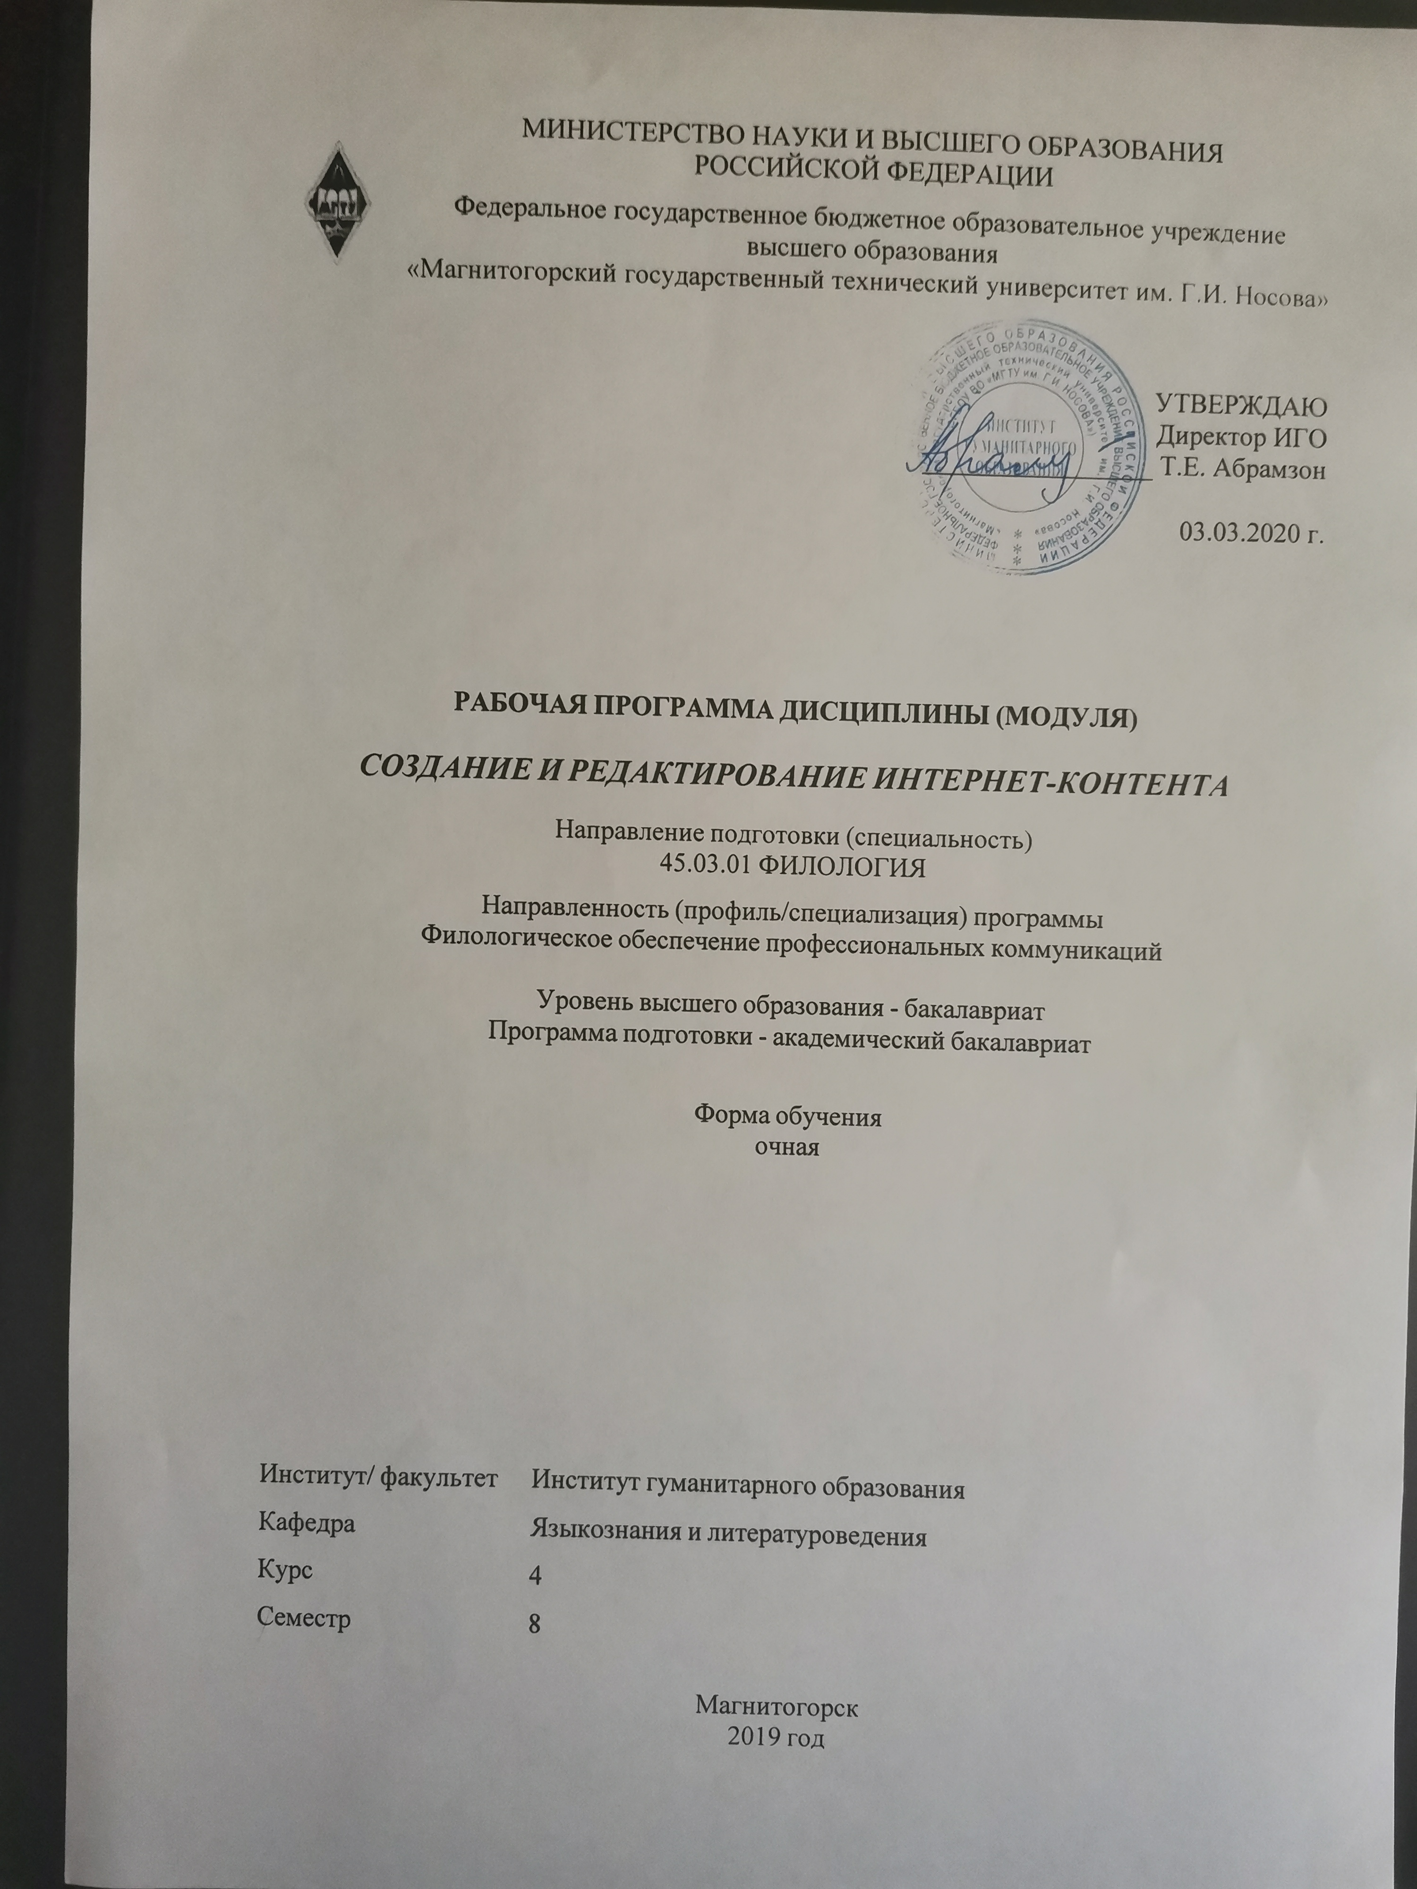
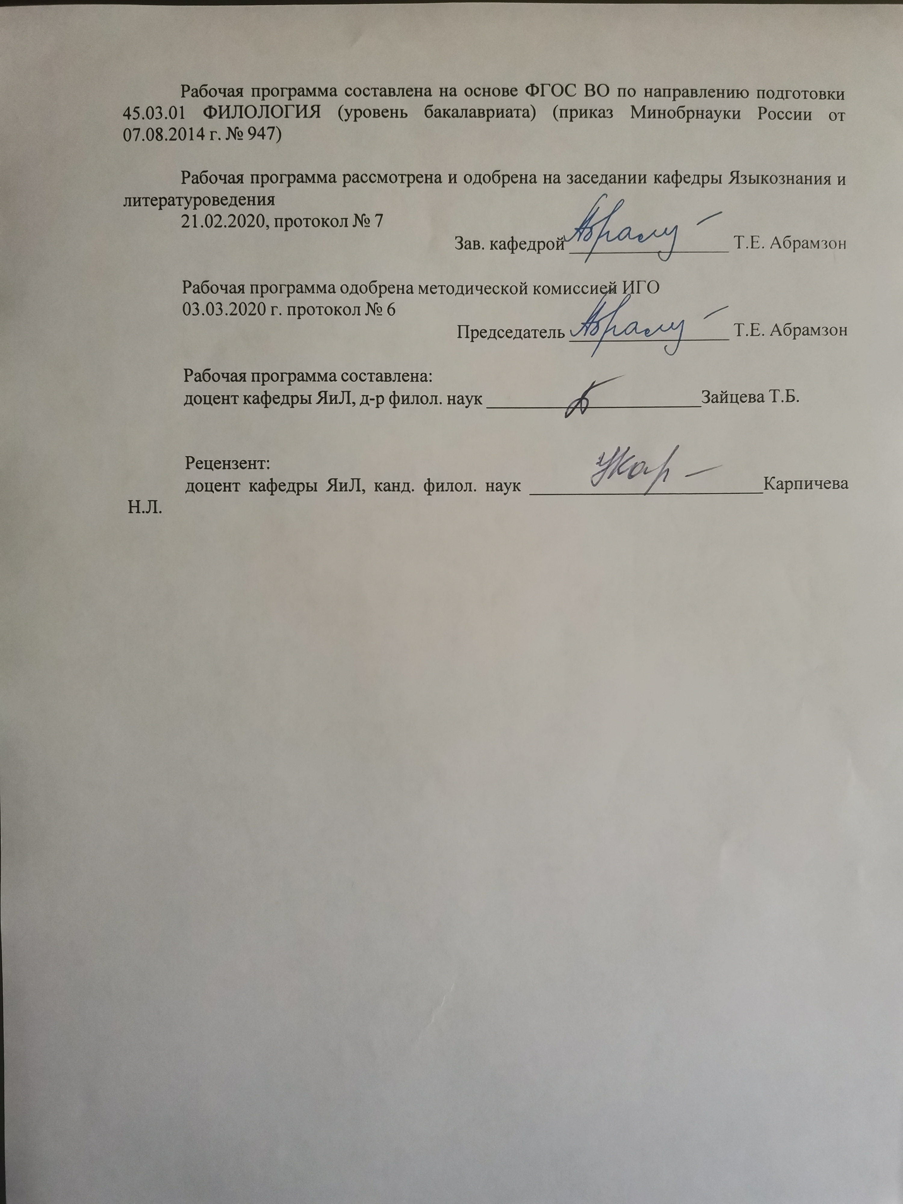
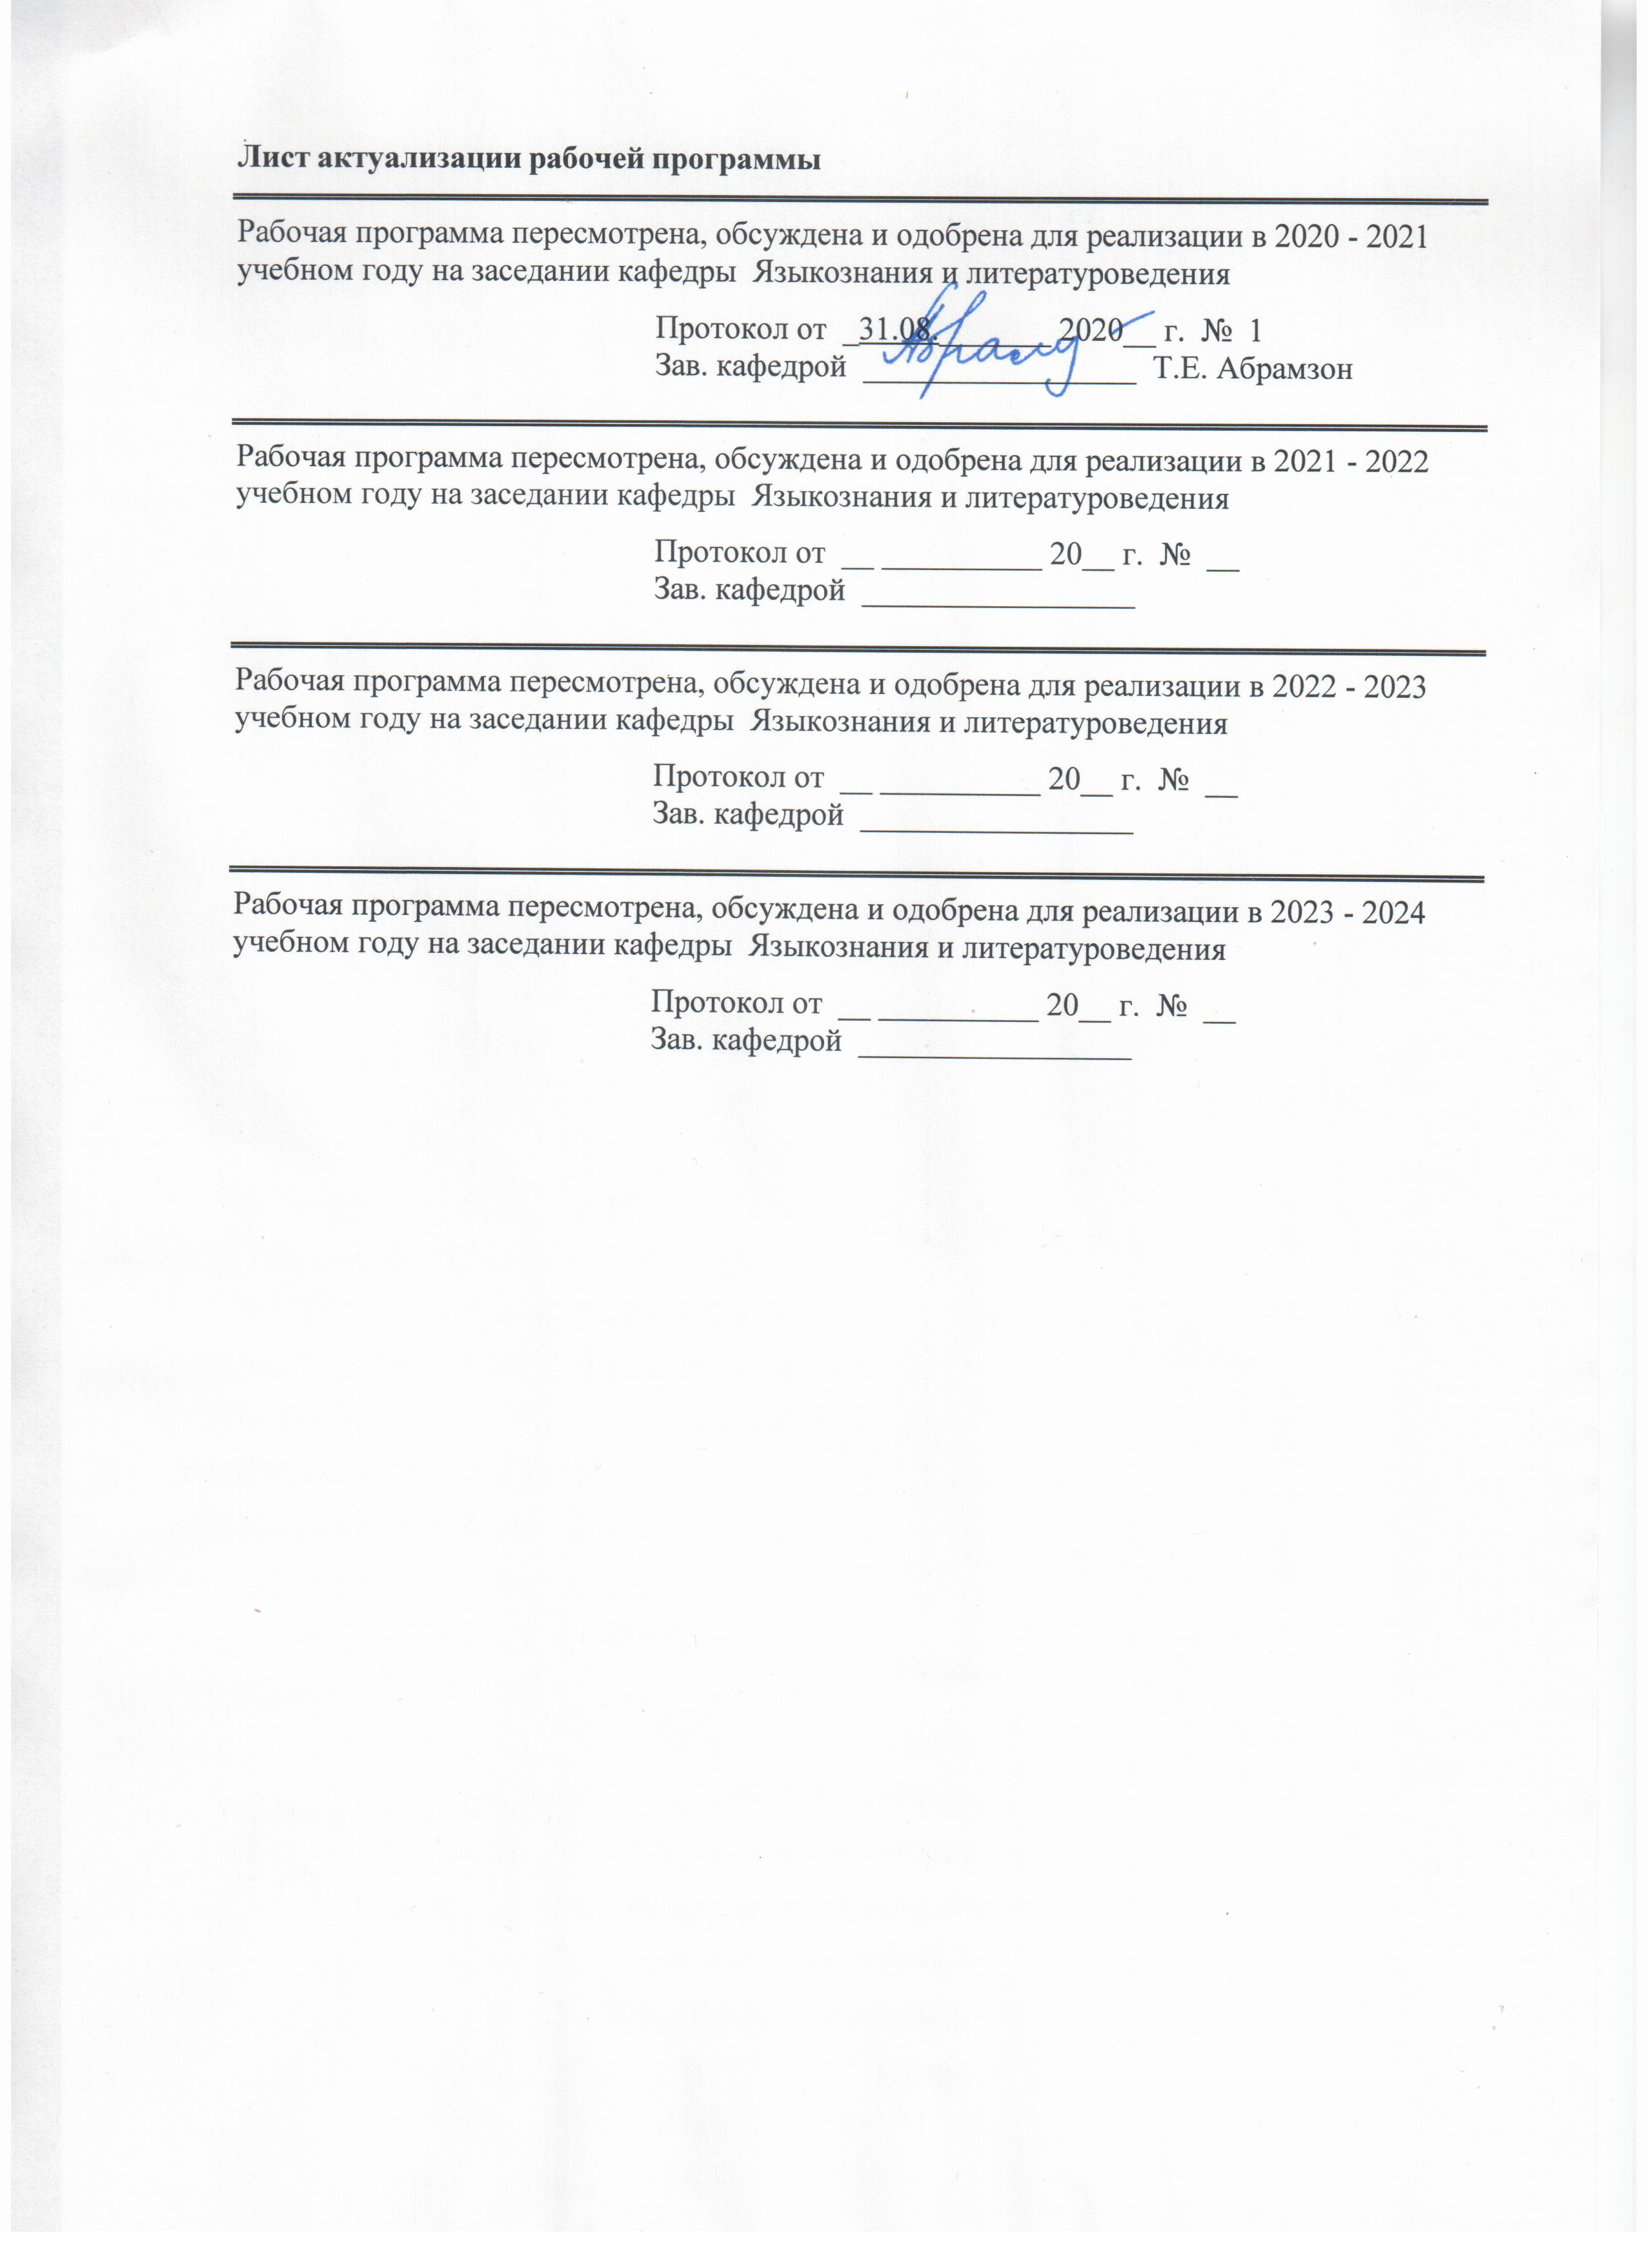

1 Цели освоения дисциплины (модуля)
Целями освоения дисциплины «Создание и редактирование интернет-контента» являются:
− формирование представления о сущности интернет-медиатекста, его проблем и категорий, типологии компонентов;
− развитие навыков многоаспектной работы с различными типами текстов (создание, интерпретация, экспертиза, трансформация, распространение художественных, публицистических, официально-деловых, научных и т.п. текстов) и осуществления языковой, межличностной письменной и устной коммуникации;
− развитие навыков аргументирования собственной точки зрения на интертекстуальные процессы путем изучения и анализа интертекстов в интернет-вариантах;
− развитие навыков выявления интертекста, гипертекста, контекста в художественных произведениях при помощи сети Интернет;
− развитие навыков использования при анализе художественных произведений интертекстуального метода исследования;
− формирование знаний, направленных на понимание и создание интернет-медиатекстов, которые во многом определяют социально-психологическую, информационно-языковую и культурную ситуации в обществе.

2 Место дисциплины (модуля) в структуре образовательной программы
Дисциплина Создание и редактирование интернет-контента входит в вариативную часть учебного плана образовательной программы.
Для изучения дисциплины необходимы знания (умения, владения), сформированные в результате изучения дисциплин/ практик:
Управление интернет-проектами
Филологическая культура нормативных текстов
Производственная - практика по получению профессиональных умений и опыта профессиональной деятельности
История и теория жанров
Филологический анализ текста
Знания (умения, владения), полученные при изучении данной дисциплины будут необходимы для изучения дисциплин/практик:
Производственная – преддипломная практика
Подготовка к защите и защита выпускной квалификационной работы
Литература в контексте культуры
Художественная концептосфера
3 Компетенции обучающегося, формируемые в результате освоения
дисциплины (модуля) и планируемые результаты обучения
В результате освоения дисциплины (модуля) «Создание и редактирование интернет-контента» обучающийся должен обладать следующими компетенциями:
Структурный  элемент  компетенции | Планируемые результаты обучения
ОК-6 способностью работать в коллективе, толерантно воспринимая социальные, этнические, конфессиональные и культурные различия

Знать | Знать необходимую для саморазвития и взаимодействия с коллективом информацию о культурных, этнических, конфессиональных особенностях и традициях различных социальных групп
Уметь | Уметь толерантно и конструктивно взаимодействовать с людьми с учетом их социальных, культурных, этнических и конфессиональных особенностей в целях успешного выполнения профессиональных задач и усиления социальной интеграции
Владеть | Владеть навыками толерантного, уважительного отношения к культурному наследию, этническим и конфессиональным традициям различных социальных групп, опирающиеся на знание особенностей социокультурного развития России в контексте культурных и этнических традиций мира (в зависимости от среды и задач профессиональной деятельности), включая мировые религии, философские и этические учения.
ПК-9 владением базовыми навыками доработки и обработки (например, корректура, редактирование, комментирование, реферирование, информационно-словарное описание) различных типов текстов
Знать | Знать систему способов доработки и обработки различных типов текстов.
Уметь | Уметь трансформировать и адаптировать различные типы текстов; демонстрировать приобретенные знания в ходе устной и письменной коммуникации.
Владеть | навыками самостоятельной работы с текстом, применяя усвоенные теоретические знания на практике.

 | 4. Структура, объём и содержание дисциплины (модуля)
Общая трудоемкость дисциплины составляет 1 зачетных единиц 36 акад. часов, в том числе:
– контактная работа – 10,6 акад. часов:
– аудиторная – 10 акад. часов;
– внеаудиторная – 0,6 акад. часов
– самостоятельная работа – 25,4 акад. часов;

Форма аттестации - зачет
Раздел/ тема  дисциплины |  | Семестр | Аудиторная  контактная работа  (в акад. часах) |  |  | Самостоятельная работа студента | Вид самостоятельной  работы | Форма текущего контроля успеваемости и  промежуточной аттестации | Код компетенции
 |  | Семестр | Лек. | лаб.  зан. | практ. зан.
1. 1. Раздел «Интернет-медиатекст как особый тип текста»
1.1 1.1. Тема История возникновения интернет-медиатекста |  | 8 | 1 |  |  | 4 | Подготовка презентационног о материала | Индивидуальные задания, реферат. Конспектирование научной литературы. | ОК-6, ПК-9
1.2 1.2. Тема Роль интернет-медиатекста в жизни современного общества |  | 8 | 1 |  |  | 4 | Подготовка докладов по заранее обозначенным темам Выступление на практическом занятии, индивидуальное письменное задание с последующей проверкой. | Выступление на практическом занятии, индивидуальное письменное задание с последующей проверкой | ОК-6, ПК-9
Итого по разделу |  |  | 2 |  |  | 8
2. 2. Раздел «Технологии создания и редактирования интернет-медиатекста»
2.1 2.1. Тема Жанры и стили медиатекстов. Авторский стиль. Гипертекст как тип медиатекста. Понятие гипертекста. |  | 8 | 2 |  |  | 4 | Анализ медиаконтента | Индивидуальные задания. Творческие задания. | ОК-6, ПК-9
2.2 2.2. Тема Алгоритмы построения текста. Работа с элементами текста для интернет-сайтов. Типы текста. |  | 8 | 2 |  |  | 4 | Анализ текстового материала | выступление на практическом занятии. Проверка конспектов. | ОК-6, ПК-9
2.3 2.3 Тема Создание медиатекстов для интернет сайтов с учетом их контента. Креолизованный текст, его свойства. |  | 8 | 2 |  |  | 5,4 | Создание текста Выступление на практическом занятии. Индивидуальные аналитические задания. Проверка конспектов. | Выступление на практическом занятии. Индивидуальные аналитические задания. Проверка конспектов. | ОК-6, ПК-9
2.4 2.4 Тема Контент интернет-сайтов. Пользовательский контент в системе массовой информации. |  | 8 | 2 |  |  | 4 | Анализ текстового материала | Выступление на практическом занятии. Индивидуальные аналитические задания. Проверка конспектов. О | ОК-6, ПК-9
Итого по разделу |  |  | 8 |  |  | 17,4
Итого за семестр |  |  | 10 |  |  | 25,4 |  | зачёт
Итого по дисциплине |  |  | 10 |  |  | 25,4 |  | зачет | ОК-6,ПК-9

5 Образовательные технологии
В процессе освоения дисциплины «Создание и редактирование интернет-контента» предполагается использовать следующие интерактивные формы проведения занятий на основе технологии развивающего образования, проблемного обучения и игрового обучения: творческие задания, тестирование, дискуссии, метод case-study (анализ конкретных ситуаций), тренинги, письменные аналитические работы, коллоквиум, сетевой информационный образовательный ресурс.
Выбранные технологии служат для приобретения умений и навыков речевой деятельности, как в общекультурном, так и в профессиональном плане. Они дают возможность проверить альтернативные решения.

Новые знания вводятся через проблемный вопрос или задачу. При этом процесс познания приближается к исследовательской деятельности. Содержание проблемы раскрывается путем поиска ее решения или суммирования и анализа традиционных и современных точек зрения.
Пресс-конференция (практическое занятие, посвященное соотношению признаков разных направлений в текущем литературном процессе) проводится как научно-практическое задание, с заранее поставленной проблемой и системой докладов, длительностью 5-10 минут. Каждое выступление представляет собой логически законченный текст, заранее подготовленный в рамках предложенной преподавателем программы. Совокупность представленных текстов позволит всесторонне осветить проблему. В конце студенты подводят итоги выступлений друг друга, дополняя или уточняя предложенную информацию, и формулируют основные выводы.
Метод проектов - это совокупность учебно-познавательных приемов, которые позволяют решить ту или иную проблему в результате самостоятельных действий студентов с обязательной презентацией этих результатов. Работа над проектом включает в себя совокупность исследовательских, поисковых, проблемных действий, творческих по самой своей сути. Метод проектов результативен за счет рационального сочетания теоретических знаний и их практического применения для решения конкретных проблем. Метод проектов реализуется в течение семестра при подготовке индивидуальной творческой или исследовательской работы по проблематике курса.
Примерный перечень критериев к оцениванию проектов выглядит так:
1) Обоснование и постановка цели, планирование путей ее достижения.
2) Полнота использованной информации, разнообразие ее источников.
3) Творческий и аналитический подход к работе.
4) Соответствие требованиям оформления письменной части работы.
5) Анализ процесса и результата работы.
6) Личная заинтересованность автора, его вовлеченность в работу.
7) Качество проведения презентации.
Дискуссия предполагает свободный обмен мнениями, идеями и взглядами по исследуемому вопросу. Это оживляет учебный процесс, активизирует познавательную деятельность аудитории и позволяет преподавателю управлять коллективным мнением группы, использовать его в целях убеждения, преодоления негативных установок и ошибочных мнений некоторых студентов. Эффект достигается только при правильном подборе вопросов для дискуссии и умелом, целенаправленном управлении ею.
1. Мультимедийное сопровождение занятий, с использованием электронных презентаций, подготовленных в программе PowerPoint, аудио- и видеоматериалов.
2. Система докладов, сопровождаемых электронными презентациями, подготовленных в программе PowerPoint.
3. Работа в микрогруппах.
4. Ознакомление с электронными ресурсами образовательных порталов и

интернет-библиотек, использование их материалов при подготовке к практическим занятиям и в самостоятельной работе.
5. Организация практических занятий в виде круглых столов, дискуссий по проблемным темам.
6. Метод проектов (контрольная работа).

6 Учебно-методическое обеспечение самостоятельной работы обучающихся
Представлено в приложении 1.
7 Оценочные средства для проведения промежуточной аттестации
Представлены в приложении 2.
8 Учебно-методическое и информационное обеспечение дисциплины (модуля)
а) Основная литература:
1. Романова, М. В. Разработка Web-страниц и презентаций : практикум / М. В. Романова, Е. В. Чернова. - Магнитогорск : МГТУ, 2017. - 70 с. : ил., табл. - URL: https://magtu.informsystema.ru/uploader/fileUpload?name=2704.pdf&show=dcatalogues/1/1131734/2704.pdf&view=true (дата обращения: 04.10.2019). - Макрообъект. - Текст : электронный. - Имеется печатный аналог.
2. Бужинская Д. С. Композиция публицистического текста [Электронный ресурс] : учебное пособие / Д. С. Бужинская, О. И. Соловьева ; МГТУ. - [2-е изд., подгот. по печ. изд. 2014 г.]. - Магнитогорск : МГТУ, 2017. - 1 электрон. опт. диск (CD-ROM). - Режим доступаhttps://magtu.informsystema.ru/uploader/fileUpload?name=3196.pdf&show=dcatalogues/1/1136693/3196.pdf&view=true - Макрообъект.
б) Дополнительная литература:
1. Антропова, Л. И. Практикум по написанию научных статей на английском языке "English Academic Writing " : практикум / Л. И. Антропова, Д. А. Савинов, О. В. Тулупова ; МГТУ. - Магнитогорск : МГТУ, 2017. - 1 электрон. опт. диск (CD-ROM). - Загл. с титул. экрана. - URL: https://magtu.informsystema.ru/uploader/fileUpload?name=3256.pdf&show=dcatalogues/1/1137109/3256.pdf&view=true (дата обращения: 04.10.2019). - Макрообъект. - Текст : электронный. - Сведения доступны также на CD-ROM.
2. Сторожева Е. В. Интернет-маркетинг и реклама [Электронный ресурс] : учебное пособие / Е. В. Сторожева, А. Н. Старков ; МГТУ. - Магнитогорск : МГТУ, 2017. - 1 электрон. опт. диск (CD-ROM). - Режим доступаhttps://magtu.informsystema.ru/uploader/fileUpload?name=3245.pdf&show=dcatalogues/1/1137014/3245.pdf&view=true (дата обращения: 04.10.2019). - Макрообъект. - Текст : электронный. - Сведения доступны также на CD-ROM.

в) Методические указания:

Основы теории литературы : учебно-методическое пособие / Т. Е. Абрамзон, Т. Б. Зайцева, А. В. Петров, С. В. Рудакова ; МГТУ. - Магнитогорск : МГТУ, 2017. - 1 электрон. опт. диск (CD-ROM). - Загл. с титул. экрана. - URL: https://magtu.informsystema.ru/uploader/fileUpload?name=3328.pdf&show=dcatalogues/1/1138400/3328.pdf&view=true (дата обращения: 04.10.2019). - Макрообъект. - Текст : электронный. - ISBN 978-5-9967-0947-2. - Сведения доступны также на CD-ROM.
Деревскова, Е.Н. Нормативность устной и письменной речи. Практикум по русскому языку: практикум / Е.Н. Деревскова, Е.П. Соколова; МГТУ. - Магнитогорск: МГТУ, 2019. – 1 электрон. опт. Диск (CD-ROM). - Загл. с титул. экрана.- URL:https://magtu.informsystema.ru/uploader/fileUpload?name=3808.pdf&show=dcatalogues/1/1529975/3808.pdf&view=true (дата обращения: 15.10.2019). - Макрообъект. - Текст: электронный. – Сведения доступны также на CD-ROM.
Бужинская, Д. С. Литературное редактирование: работа редактора с фактическим материалом : учебно-методическое пособие / Д. С. Бужинская ; МГТУ. - Магнитогорск : МГТУ, 2018. - 1 электрон. опт. диск (CD-ROM). - Загл. с титул. экрана. - URL: https://magtu.informsystema.ru/uploader/fileUpload?name=3733.pdf&show=dcatalogues/1/1527734/3733.pdf&view=true (дата обращения: 30.08.2020). - Макрообъект. - Текст : электронный. - Сведения доступны также на CD-ROM.
г) Программное обеспечение и Интернет-ресурсы:
http://biblioclub.ru/index.php?page=book&id84955 Черных А. Мир современных медиа [Электронный ресурс] / А. Черных. – М. : Издательский дом «Территория будущего», 2007. – 309 с. – Режим доступа: http://biblioclub.ru/index.php?page=book&id84955
http://fan.lib.ru/a/ahmanow_m/text_0200.shtml Ахманов М.С. Программа курса лекций «Основы писательского мастерства» [Электронный ресурс]. Режим доступа: http://fan.lib.ru/a/ahmanow_m/text_0200.shtml
http://www.litsovet.ru/ Издательская система Литсовет. Режим доступа: http://www.litsovet.ru/
Программное обеспечение
 | Наименование ПО | № договора | Срок действия лицензии
 | MS Windows 7 Professional(для классов) | Д-1227-18 от 08.10.2018 | 11.10.2021
 | 7Zip | свободно распространяемое ПО | бессрочно
 | MS Office 2007 Professional | № 135 от 17.09.2007 | бессрочно
 | FAR Manager | свободно распространяемое ПО | бессрочно
Профессиональные базы данных и информационные справочные системы
 | Название курса |  | Ссылка
 | Национальная информационно-аналитическая система – Российский индекс научного цитирования (РИНЦ) |  | https://elibrary.ru/project_risc.asp
 | Поисковая система Академия Google (Google Scholar) |  | https://scholar.google.ru/
 | Информационная система - Единое окно доступа к информационным ресурсам |  | http://window.edu.ru/
 | Российская Государственная библиотека. Каталоги |  | https://www.rsl.ru/ru/4readers/catalogues /
 | Электронные ресурсы библиотеки МГТУ им. Г.И. Носова |  | http://magtu.ru:8085/marcweb2/Default.asp

9 Материально-техническое обеспечение дисциплины (модуля)
Материально-техническое обеспечение дисциплины включает:
Учебные аудитории для проведения занятий лекционного типа Доска, мультимедийные средства хранения, передачи и представления информации.
Учебные аудитории для проведения практических занятий, групповых и индивидуальных консультаций, текущего контроля и промежуточной аттестации Доска, мультимедийный проектор, экран.
Помещения для самостоятельной работы обучающихся: компьютерные классы; читальные залы библиотеки Персональные компьютеры с пакетом MS Office, выходом в Интернет и с доступом в электронную информационно-образовательную среду университета
Помещение для хранения и профилактического обслуживания учебного оборудования Стеллажи для хранения учебно-наглядных пособий и учебно-методической документации.

ПРИЛОЖЕНИЕ 1

6 Учебно-методическое обеспечение самостоятельной работы обучающихся
Раздел 1 «История возникновения интернет-текста»
Задание 1: Подготовьте доклады по представленным темам
- История возникновения интернет-медиатекста в России.
- Интернет-медиатекст и его роль в становлении информационной картины общества и мира.
- Сферы функционирования интернет-медиатекста.
- Прагматический эффект медиатекста, средства языковой манипуляции.
Задание 2: Подготовьте презентационный материал на тему «Роль интернет-изданий в формировании информационного потока» (на основе интернет-контента).

Раздел 2 «Раздел «Технологии создания и редактирования интернет-текста»
Задание 1: Выявите жанровые особенности медиаконтента на примере любого интернет-издания.
Задание 2: Выявите аксиологическую модальность современного медиатекста, отражающую ценностно-смысловые позиции автора и читателя (на материалах современного интернет-дискурса).
Задание 3: Создайте собственный текст для интернет-издания (газеты, журнала, информационно-тематического портала).
Задание 4: Проведите стилистический анализ современного медиатекста (на примере интернет – материалов), используя представленную схему:
- охарактеризуйте тему текстового материала;
- охарактеризуйте подстиль представленного текстового материала;
- определите функционально-смысловой тип речи (повествование, описание, рассуждение);
- выявите стилеобразующие черты, присущие данному тексту;
- определите интенцию автора текста;
- выявите основные идеологемы медиатекста;
- составьте образ автора;
- выявите и охарактеризуйте:
- интертекстуальные средства;
- стилистические средства, используемые в данном тексте (языковая специфика текста);
- стилистические средства фонетического уровня;
- стилистические средства лексическо-фразеологического уровня;
- стилистические средства словообразовательного уровня;
- стилистические средства морфологического уровня;
- стилистические средства синтаксического уровня.

ПРИЛОЖЕНИЕ 2

7 Оценочные средства для проведения промежуточной аттестации

а) Планируемые результаты обучения и оценочные средства для проведения промежуточной аттестации:

Структурный элемент  компетенции | Планируемые результаты обучения | Оценочные средства
ОК – 6, способностью работать в коллективе, толерантно воспринимая социальные, этнические, конфессиональные и культурные различия
Знать | необходимую для саморазвития и взаимодействия с коллективом информацию о культурных, этнических, конфессиональных особенностях и традициях различных социальных групп | Перечень вопросов к зачету:  - Роль интернет-медиатекста в общественной жизни.  - История возникновения интернет-медиатекста в России.  - Типология сайтов.  - Жанры и стили текстов для интернет-сайтов. Авторский стиль.  - Понятие гипертекста, его классификация.  - Текст как коммуникативная единица высшего уровня, законченное информационное и структурное целое.  - Понятие и структура гипертекста.  - Контент гипертекста.  - Интернет-лексика.  - Собственная публикация как источник информации.  - Фоновые знания и их значимость для создания и восприятия текста.  - Структурная связность текста. Средства структурной связи.  - Единицы текста. Абзац и сложное синтаксическое целое. Функции абзаца.  - Семантическая цельность текста. Роль актуалем и средств их вербализации в массовой информации.  - Прагматическая установка текста и автора. Понятие авторской интенции. Образ автора.  - Информационные характеристики текста. Избыточная и свернутая информация.  - Виды информации и функционально-смысловые типы изложения.  - Типы текстов. Креолизованный текст и его свойства.  - Тональные (стилистические) характеристики текста.  - Текст в тексте (интертекстуальность и прецедентность). Формы и способы представления «чужого» текста в медиатексте.  Тест:  - Фоновые знания определяются как:  а) фонд знаний автора и адресата, обеспечивающих адекватное восприятие текста;  б) фонд знания автора;  в) специфика средств создания текста;  г) общее содержание информации в медиапотоке.  - Что из перечисленного ниже относится к типам медиатекста:  а) информационная аналитика;  б) реклама;  в) новости;  г) пародия.  - Что из перечисленного является ключевой категорией традиционного определения текста:  а) связность;  б) поликодовость;  в) информативность;  г) смысловая завершенность.  4. Какая из представленных характеристик современного интернет-медиатекста, по мнению И.В. Рогозина «является закономерностью, связанной с необходимостью передачи больших объемов информации, и, следовательно, более четким ее структурированием для облегчения восприятия и переработки, а также с необходимостью минимизации времени и условий на обработку информации с целью сохранения актуальности»:  а) динамический характер;  б) многомерность;  в) социально-регулятивная природа;  г) языковое наполнение.  5. Что из представленного ниже составляет основу выделения текстотипов:  а) канал распространения;  б) код (язык);  в) институциональный тип текста;  г) все перечисленное.
Уметь | толерантно и конструктивно взаимодействовать с людьми с учетом их социальных, культурных, этнических и конфессиональных особенностей в целях успешного выполнения профессиональных задач и усиления социальной интеграции | Задание 1: Проведите анализ текста, выявите лингвистические и паралингвистические единицы, привлекающие внимание читателя и способствующие выражению авторской интенции (на примере текстов современного интернет-дискурса).  Задание 2: Проанализируйте интернет-медиатекст (на выбор студента), выявив жанровые, семантические и структурные компоненты, отражающие культурные ценности национальной общности.
Владеть | навыками толерантного, уважительного отношения к культурному наследию, этническим и конфессиональным традициям различных социальных групп, опирающиеся на знание особенностей социокультурного развития России в контексте культурных и этнических традиций мира (в зависимости от среды и задач профессиональной деятельности), включая мировые религии, философские и этические учения. | Задание 1: Напишите эссе на тему «Лингвокультурные стереотипы массовой ориентации» (на материале современных интернет-медиатекстов)
ПК – 9, владением базовыми навыками доработки и обработки (например, корректура, редактирование, комментирование, реферирование, информационно-словарное описание) различных типов текстов
Знать | систему способов доработки и обработки различных типов текстов. | Тест:  - Какое из представленных определений наиболее полно соответствует понятию гипертекста:  а) линейный способ создания текста с использованием знаков письменного сообщения;  б) нелинейный способ создания текста с использованием различных видов коммуникации;  в) гиперриторический способ построения текста с целью описания другого текста;  г) способ создания текста на основе цитат и реминисценций к другим текстам.  - Что из перечисленного ниже является средствами связи в межфразовом единстве текста:  а) синонимический повтор;  б) прямой повтор;  в) вводные слова;  г) анафора.  3. Средой функционирования современного интернет-медиатекста является:  а) СМИ;  б) интернет;  в) журналистика  г) все перечисленное.  4. Какое из представленных определений неверно:  а) текст-описание характеризует признаки и свойства предмета;  б) текст-объяснение направлен на формирование понятий;  в) текст-рассуждение занимается описанием событий во временной последовательности;  г) все перечисленное.  5. Особенностями медиатекста не являются:  а) идеологичсекий плюрализм;  б) особенности средств создания;  в) динамический характер;  г) художественно-эстетическая составляющая.
Уметь | трансформировать и адаптировать различные типы текстов;  демонстрировать приобретенные знания в ходе устной и письменной коммуникации. | Задание 1: Выявите отношения взаимодополнения и взаимозависимости между вербальной и невербальной частями креолизованного текста на примере современного интернет-дискурса.  Задание 2: Трансформируйте (на примере современных интернет-текстов):  - текст публицистического подстиля в информационный подстиль, удалив оценочные элементы текста;  - текст информационного подстиля в публицистический подстиль, внедрив оценочные элементы в текст.
Владеть | навыками самостоятельной работы с текстом, применяя усвоенные теоретические знания на практике. | Задание 1: Напишите эссе на тему «Феномен креолизации текста в современном интернет-дискурсе».

б) Порядок проведения промежуточной аттестации, показатели и критерии оценивания:

Примерная структура и содержание пункта:
Промежуточная аттестация по дисциплине «Создание и редактирование интернет-контента» включает теоретические вопросы, позволяющие оценить уровень усвоения обучающимися знаний, и практические задания, выявляющие степень сформированности умений и владений, проводится в форме зачета и экзамена.
Зачет по данной дисциплине проводится в устной форме по экзаменационным билетам, каждый из которых включает 2 теоретических вопроса.
Показатели и критерии оценивания зачета:
«Зачтено» - ответ содержит не только фактическую информацию, но и элементы оценки. Адекватная реакция на вопросы, задаваемые студенту. Ответ на поставленные в билете вопросы полный и развернутый. Все индивидуальные домашние задания, проведенные в течение семестра, и тест были выполнены на положительную отметку и сданы в срок.
Ответ на поставленные в билете вопросы достаточно полный и развернутый, но отсутствуют примеры. Большая часть индивидуальных домашних заданий, проведенных в течение семестра, и тест были выполнены на положительную отметку и сданы в срок.
«Не зачтено» - вопрос билета раскрыт не полностью и без примеров. Выполнена часть (менее 60 %) индивидуальных домашних заданий, проведенных в течение семестра. Тест выполнен на удовлетворительную отметку. Высказывание было небольшим по объему (не отражало сути вопроса). Вопрос билета не раскрыт. Отсутствие ответов на практических занятиях, тест не выполнен или выполнен на неудовлетворительную отметку.

